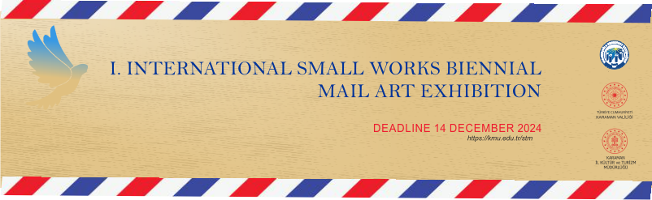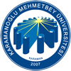

**KARAMANOĞLU MEHMETBEY ÜNİVERSİTESİ**

**SANAT, TASARIM VE MİMARLIK FAKÜLTESİ**

**Sayın**

Seçici Kurulumuz sizi; Aralık 2024 - Ağustos 2025 tarihlerinde Karaman’da düzenlenecek olan “I. INTERNATIONAL SMALL WORKS BIENNIAL /MAİL ART EXHIBITION” kapsamında 20-27 Aralık tarihlerinde açılacak olan “send for peace”etkinliğe davet etmektedir.

Seçili eser(ler)inizle sizi aramızda görmek bizleri onurlandıracaktır.

14 Aralık 2024 tarihine kadar eser(ler)inizi Üniversitemiz Yunus Emre Yerleşkesi Sanat Tasarım ve Mimarlık Fakültesi Dekanlığına, ekteki formu ise “kmustsergi@gmail.com - iswb@kmu.edu.tr” adreslerinden birine göndermenizi diler, teşekkür ederiz.



**Dr. Öğr. Ü. Ahmet Hakan YILMAZ**

**Küratör**